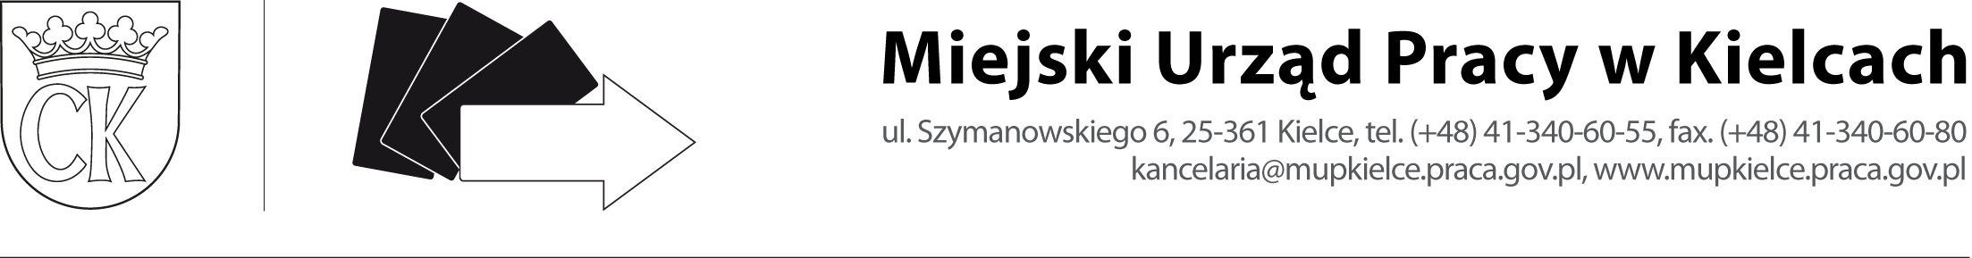
CUS.549.2.2025 Kielce, dn. 12.03.2025 r.
Informacja z otwarcia ofert
w postępowaniu na:
„organizację szkoleń indywidualnych dla osób bezrobotnych – 4 szkoleń dla 4 osób” realizowanych w ramach środków Funduszu Pracy.
Zamawiający informuje, że do upływu terminu składania ofert wpłynęły 3 oferty.

Numer oferty | Nazwa (firma) i adres wykonawcy | Cena oferty  brutto zł
1 | Ośrodek Szkoleń Enigma s.c. A.M. Pluta  Ul. I. Paderewskiego 14, 25-004 Kielce | Zad. 1 - 4 150,00 zł
2 | Niepubliczna Placówka kształcenia Ustawicznego PASSA  w Kielcach  ul. Wspólna 1/5, 25-003 Kielce | Zad. 3 - 2 500,00 zł
3 | Zakład Doskonalenia Zawodowego w Kielcach  Centrum Kształcenia Zawodowego w Kielcach,  ul. Paderewskiego 55, 25-950 Kielce | Zad. 2 – 4 200,00 zł
Termin wykonania zamówienia oraz warunki płatności – zgodnie z treścią Zaproszenia.
Zamawiający w zakresie zadania 4 unieważnia postępowanie ze względu na brak ofert.

